Tên đề tài: Đánh giá tác động của việc tham gia bảo hiểm y tế đến nhu cầu sử dụng và chi phí tiền túi (OOP) cho dịch vụ chăm sóc sức khoẻ giữa hộ gia đình ở nông thôn và thành thị

Giới thiệu (Introduction)
Bối cảnh: Việt Nam đang hướng tới Bảo hiểm y tế toàn dân (UHC). Tỷ lệ bao phủ cao nhưng "độ sâu" của bảo vệ tài chính vẫn là dấu hỏi lớn.
Vấn đề nghiên cứu: Tồn tại nghịch lý ở các nước đang phát triển: Có BHYT nhưng chi phí tiền túi (OOP) vẫn cao. Sự bất bình đẳng trong tiếp cận và hưởng lợi từ BHYT giữa khu vực nông thôn (nơi y tế cơ sở yếu) và thành thị (nơi tập trung bệnh viện tuyến cuối).
Câu hỏi nghiên cứu:
  - BHYT tác động thế nào đến tần suất khám chữa bệnh (nội trú/ngoại trú)?
  - BHYT có thực sự làm giảm chi phí OOP và nguy cơ chi tiêu thảm họa (CHE) không?
  - Mức độ tác động này khác nhau ra sao giữa nhóm nông thôn và thành thị?

- Mô tả vấn đề (a Duy）
Việt Nam đang đối mặt với gánh nặng chi phí tiền túi (OOP) cao, chiếm khoảng 40% tổng chi tiêu y tế, dẫn đến nguy cơ chi tiêu thảm họa cho hộ gia đình. Mặc dù tỷ lệ bao phủ Bảo hiểm Y tế (BHYT) đã tăng mạnh (đạt khoảng 90,85% năm 2020), hiệu quả bảo vệ tài chính của nó vẫn còn gây tranh cãi. Có một thực trạng là người dân có xu hướng vượt tuyến, tập trung vào các bệnh viện tuyến cao, gây quá tải và tăng chi phí. Đặc biệt, khoảng cách giữa nông thôn và thành thị về khả năng tiếp cận và gánh nặng tài chính vẫn rất lớn: người dân nông thôn có tần suất khám ngoại trú thấp hơn 3 lần so với thành thị và chịu áp lực lớn từ chi phí tự điều trị
- Khung phân tích (Minh)
Mối quan hệ giữa việc tham gia bảo hiểm y tế (BHYT) và nhu cầu sử dụng dịch vụ y tế được phân tích dựa trên mô hình cầu dịch vụ y tế được đề xuất bởi Folland et al. (2013). Trong mô hình này, thị trường chỉ tồn tại hai loại hàng hóa là dịch vụ y tế (h) với mức giá P1 và hàng hóa khác (x) với mức P2, và theo lý thuyết hành vi người tiêu dùng, cá nhân sẽ lựa chọn sử dụng số lượng dịch vụ y tế và hàng hóa khác ở mức tối ưu nhằm tối đa hóa tiện ích của bản thân trong điều kiện ràng buộc về ngân sách. Vì vậy, khi mức giá của một trong hai hàng hóa thay đổi sẽ tạo ra điểm cân bằng mới. Bảo hiểm y tế (BHYT) là một trong các yếu tố làm thay đổi giá thực tế mà người tiêu dùng phải trả thông qua cơ chế đồng chi trả (coinsurance) và do đó có tác động đến nhu cầu về dịch vụ y tế.
Cụ thể, khi chưa tham gia BHYT, đường cầu của người tiêu dùng đối với dịch vụ y tế là D₀, và tại mức giá thị trường P1 (cũng chính là giá thực tế phải trả), cá nhân sẽ tiêu thụ số lượng dịch vụ y tế tối ưu Q₁. Giả định rằng người tiêu dùng quyết định tham gia bảo hiểm y tế với tỷ lệ đồng chi trả r = a%, và do đó, lúc này giá thực tế phải trả (số tiền túi (out-of-pocket payment)) giảm xuống còn P₁’ = a% x P₁ và tiêu thụ một lượng mới là Q₁’. Hay nói cách, giờ đây, ở mức giá thị trường P₁, người tiêu dùng đã tăng số lượng dịch vụ y tế sử dụng lên đến Q₁’. Vì vậy, có thể thấy, BHYT đã làm tăng nhu cầu của người tiêu dùng đối với dịch vụ y tế.
Ngoài ra, khu vực sống (nông thôn/thành thị) cũng được nhận định là một trong các yếu tố có tác động đến cầu dịch vụ y tế bởi những sự khác biệt trong văn hóa, lối sống hay khoảng cách di chuyển đến cơ sở y tế (Folland et al., 2013). Hệ quả là có gây thể ảnh hưởng đến mức độ hiệu quả của BHYT giữa hai nhóm. Ví dụ, nghiên cứu của Erlyana et al. (2011) đã tìm thấy ở Indonesia, khoảng cách từ nơi cư trú đến các cơ sở y tế gần nhất có tác động đáng kể và tiêu cực đến nhu cầu sử dụng dịch vụ chăm sóc sức khỏe của nhóm người sống ở nông thôn, nhưng chi phí khám chữa bệnh thì không. Từ đó, các chính sách chỉ tập trung vào mở rộng độ bao phủ BHYT có thể sẽ không mang lại những cải thiện đáng kể.
Từ lý thuyết cầu nói trên, các giả thuyết nghiên cứu được đề xuất như sau:
H1: BHYT làm tăng nhu cầu sử dụng dịch vụ y tế ở các hộ gia đình ở Việt Nam
H2: BHYT làm giảm chi tiêu tiền túi cho dịch vụ y tế của các hộ gia đình ở Việt Nam
H3: Có sự khác biệt trong tác động của BHYT đến nhu cầu sử dụng dịch vụ y tế và chi tiêu tiền túi cho dịch vụ y tế giữa hộ gia đình nông thôn và thành thị.

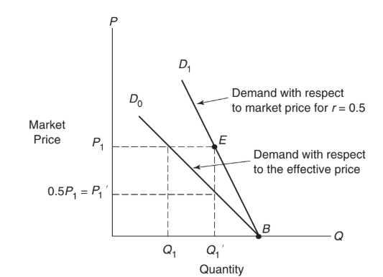

- So sánh với thế giới (c Nguyên)

Các nghiên cứu liên quan (Literature review): tìm thêm các bài báo >= 10 bài để tổng quan

Iran/Mỹ: Rủi ro đạo đức và lựa chọn ngược là phổ biến ở mọi thị trường bảo hiểm.
• Hàn Quốc: Mở rộng danh mục chi trả giúp giảm bất bình đẳng nhanh hơn chỉ mở rộng diện bao phủ.
• Trung Quốc: Quá trình đô thị hóa cũng làm tăng chi phí y tế giống Việt Nam

- Phương pháp nghiên cứu
Nguồn dữ liệu: Khảo sát Mức sống Dân cư Việt Nam (VHLSS) các năm gần nhất (ví dụ 2018, 2020, 2022 đến 2024) hoặc số liệu từ các nghiên cứu của các bài nghiên cứu liên quan
Phương pháp định lượng:
- Vấn đề nội sinh (Endogeneity): Người ốm yếu thường tự nguyện mua BHYT (Lựa chọn đối nghịch - Adverse Selection). Do đó, không thể so sánh đơn thuần trung bình.
- Giải pháp: Sử dụng mô hình Difference-in-Differences (DID) (nếu có dữ liệu bảng) hoặc Propensity Score Matching (PSM) và Instrumental Variables (IV) để bóc tách tác động thực sự của BHYT.
- Biến phụ thuộc: Số lần khám (Visits), Chi phí OOP, Tỷ lệ chi tiêu thảm họa.
Mô hình định lượng:
◦ Hồi quy Tobit: Xử lý dữ liệu chi phí OOP bị chặn dưới tại mức 0.
◦ Mô hình Logistic: Đánh giá xác suất xảy ra chi tiêu y tế thảm họa.
◦ Phân bổ Oaxaca-Blinder: Để bóc tách sự khác biệt giữa nông thôn và thành thị do đặc điểm nhân khẩu học hay do hệ thống y tế

- Kết quả nghiên cứu (Dự kiến) và thực nghiệm ở Việt Nam & Phân tích từ tài liệu tham khảo (số liệu + hình ảnh) (a Duy)

Các bằng chứng thực nghiệm ở Việt Nam
Tác động của BHYT đến chi tiêu tiền túi (OOP)
Nghiên cứu của Nguyen & Le (2025) sử dụng dữ liệu VHLSS các năm 2010, 2016 và 2020, nhằm đánh giá mức độ bảo vệ rủi ro tài chính khi tiếp cận các dịch vụ y tế của các hộ gia đình ở Việt Nam thông qua các chỉ số, bao gồm: chi tiêu y tế thảm họa (Catastrophic health expenditure - CHE), chi tiêu y tế làm bần cùng hoá (Impoverishing health expenditure - IHE), và chi tiêu y tế gây khó khăn tài chính (Financial hardship health expenditure). Trong đó, CHE xảy ra khi một hộ gia đình chi tiền túi (Out-of-pocket payment - OOP) cho chăm sóc sức khỏe vượt quá một ngưỡng nhất định trong tổng chi tiêu của hộ (Total consumption expenditure - TCE), tổng chi tiêu ngoài thực phẩm (Non-food expenditure - NFE), hoặc khả năng chi trả (Capacity to pay - CTP). IHE xảy ra khi việc chi tiêu tiền túi cho y tế khiến cho một hộ gia đình từ không nghèo thành nghèo hoặc từ một hộ gia đình vốn đã nghèo nay càng nghèo hơn. Và FCE xảy ra khi hộ gia đình phải đối mặt với CHE hoặc IHE. Kết quả cho thấy, trong năm 2020, ở cấp độ quốc gia, tỷ lệ phần trăm số hộ gia đình không rơi và khó khăn tài chính do chi tiêu y tế tương đối thấp (dao động từ 59.6% - 85.8%). Đến năm 2030, con số này được dự đoán tăng lên 59.6% - 91.3%. Ngoài ra, các chỉ số này có sự cách biệt đáng kể giữa khu vực nông thôn và thành thị.
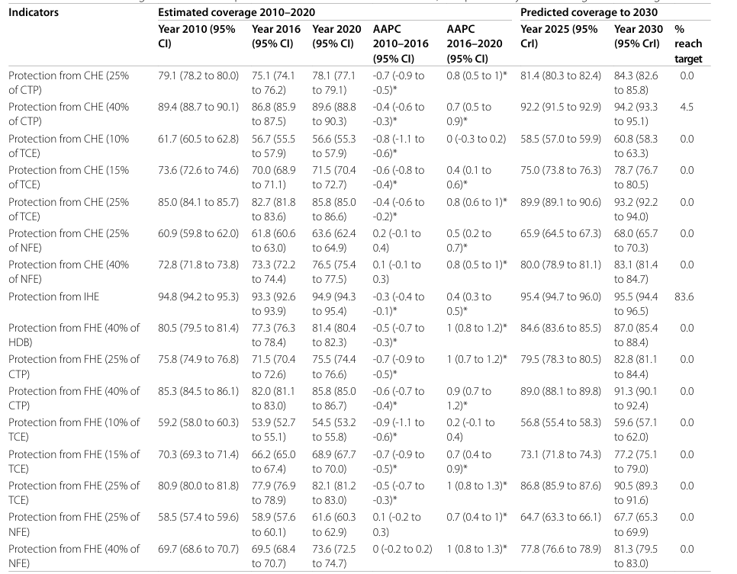

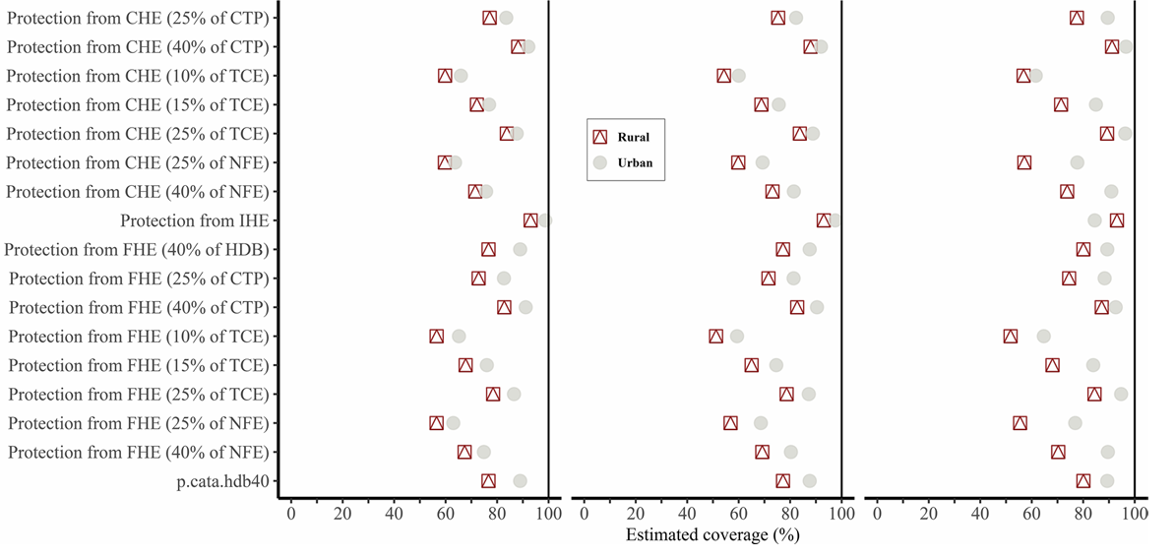
Nghiên cứu của Lee et al. (2019), sử dụng dữ liệu huyện Quốc Oai năm 2015 và dữ liệu thị xã Thuận An năm 2017, nhằm kiểm tra sự ảnh hưởng của BHYT đến OOP và CHE, và vai trò của BHYT trong việc điều tiết mối quan hệ giữa tiếp cận các cơ sở y tế tuyến trên và OOP cũng như CHE. Kết quả ước lượng cho thấy, BHYT ko có tác động đáng kể đến OOP và CHE ở cả hai khu vực nông thôn (huyện Quốc Oai) và thành thị (thị xã Thuận An). Tuy nhiên, ở huyện Quốc Oai, những hộ gia đình có ít nhất một người tham gia BHYT sẽ có xác suất phát sinh chi tiêu y tế thảm họa thấp hơn khi sử dụng các cơ sở y tế tuyến trên so với những hộ gia đình không tham gia BHYT.
Một nghiên cứu khác của Thuong et al. (2022), dựa trên dữ liệu ở các năm 2014, 2016, 2018 và 2020 ở vùng Trung du và miền núi phía Bắc, kết luận rằng BHYT có vai trò bảo vệ hộ gia đình khỏi chi tiêu y tế thảm họa (CHE). Cụ thể, khi số người trong hộ gia đình có BHYT càng tăng thì nguy cơ rơi vào chi tiêu y tế thảm họa (CHE) sẽ càng giảm.
Tác động của BHYT đến nhu cầu sử dụng các dịch vụ y tế
Nghiên cứu của Thuong (2020), sử dụng dữ liệu VHLSS trong hai năm 2014 và 2016 để xem xét tác động của việc sử dụng BHYT đến nhu cầu sử dụng dịch vụ y tế, và kết quả ước lượng cho thấy BHYT có ảnh hưởng tích cực và đáng kể đến tần suất sử dụng các dịch vụ y tế ở cả khu vực nội trú và ngoại trú. Ở khu vực ngoại trú, BHYT làm tăng tần suất sử dụng dịch vụ y tế của nhóm được trợ cấp phần lớn lên thêm 1.29 lượt khám/người/năm và của nhóm tự nguyện tham gia lên thêm xấp xỉ 1 lượt khám/người/năm. Còn ở khu vực nội trú, BHYT làm tăng tần suất sử dụng dịch vụ y tế của nhóm được trợ cấp phần lớn lên thêm 0.16 lượt khám/người/năm và của nhóm tự nguyện tham gia lên thêm xấp xỉ 0.13 lượt khám/người/năm.
Trong một nghiên cứu khác của Nguyen et al. (2023)

- Kết luận/ hàm ý chính sách (a Quân)

Kết luận về hiệu quả bảo vệ tài chính của BHYT: BHYT thực sự làm tăng nhu cầu sử dụng nhưng hiệu quả giảm chi phí OOP còn hạn chế do hành vi vượt tuyến và tự điều trị

Khuyến nghị cải thiện chất lượng y tế tuyến cơ sở tại nông thôn để giảm vượt tuyến.

Khuyến nghị 1: Tăng cường chất lượng y tế cơ sở để giảm "giá thời gian" cho người dân nông thôn.
• Khuyến nghị 2: Cải cách phương thức thanh toán (sang định suất) để kiểm soát rủi ro đạo đức từ phía nhà cung cấp.
• Khuyến nghị 3: Mở rộng danh mục bảo hiểm cho thuốc tự điều trị và quản lý bệnh mãn tính tại nhà
1. Thu hẹp khoảng cách tiếp cận y tế Nông thôn - Thành thị
Nâng cao chất lượng y tế cơ sở: Tập trung đầu tư nhân lực và thiết bị cho Trạm y tế xã và Bệnh viện huyện để giữ chân bệnh nhân tại địa phương, giảm chi phí cơ hội và chi phí đi lại cho người dân nông thôn
Hỗ trợ nhóm yếu thế: Tiếp tục trợ cấp phí đóng BHYT và giảm mức đồng chi trả cho hộ nghèo, dân tộc thiểu số và những hộ có tỷ lệ phụ thuộc cao (người già, trẻ em).
2. Cải cách cơ chế tài chính và chi trả
· Thay đổi phương thức thanh toán: Chuyển từ "Phí dịch vụ" (Fee-for-service) sang "Định suất" hoặc "Theo nhóm chẩn đoán" (DRG) để kiểm soát tình trạng lạm dụng chỉ định dịch vụ từ phía nhà cung cấp.
· Mở rộng "độ sâu" chi trả: Bổ sung vào danh mục bảo hiểm các chi phí hiện đang chiếm tỷ trọng OOP cao như thuốc điều trị bệnh mãn tính tại nhà và các xét nghiệm kỹ thuật cao thiết yếu.
3. Quản lý hành vi người tiêu dùng và thị trường
· Kiểm soát việc tự điều trị: Có chính sách quản lý thị trường thuốc lẻ để giảm tỷ lệ người dân tự mua thuốc (self-treatment) không qua tư vấn chuyên môn, vốn chiếm tỷ trọng lớn trong chi phí OOP tại nông thôn.
· Thiết kế mức đồng chi trả linh hoạt: Áp dụng mức đồng chi trả thấp hơn cho việc khám chữa bệnh đúng tuyến tại cơ sở để định hướng hành vi sử dụng dịch vụ y tế hợp lý.
*Note: (trích dẫn tài liệu tham khảo)

Luận điểm:

Bảo hiểm y tế có làm tăng nhu cầu sử dụng dịch vụ y tế
Bảo hiểm y tế có làm giảm chi tiền túi cho dịch vụ y tế

Lý thuyết hành vi người tiêu dùng (Consumer Behavior):
- Sử dụng mô hình tối đa hóa hữu dụng (Utility Maximization) với ràng buộc ngân sách.
- Hiệu ứng giá và Hiệu ứng thu nhập: Giá giảm kích thích cầu (Law of Demand). Đường ngân sách: BHYT làm thay đổi độ dốc, giúp mua được nhiều y tế hơn với cùng mức thu nhập
- Rủi ro đạo đức (Moral Hazard): Lưu ý chuyên gia: Khi giá giảm, người dân có xu hướng tiêu dùng quá mức cần thiết (ex-post moral hazard), hoặc bác sĩ chỉ định quá mức (supplier-induced demand). Đây là yếu tố làm tăng tổng chi phí y tế. Người có BHYT khám nhiều hơn 0,5 - 1 lượt/năm so với người không có
- Lựa chọn ngược: Những người có rủi ro sức khỏe cao (ốm yếu) có xu hướng tham gia BHYT tự nguyện nhiều hơn
Nghiên cứu vận dụng Lý thuyết lựa chọn của người tiêu dùng (Chương 9 - FGS)
• Mô hình Lựa chọn và Ràng buộc Ngân sách: Người tiêu dùng tối đa hóa thỏa dụng giữa dịch vụ y tế (H) và hàng hóa khác (X) trong giới hạn ngân sách (Y). BHYT đóng vai trò là tỷ lệ đồng chi trả (Coinsurance), làm giảm giá thực tế của dịch vụ y tế tại điểm dịch vụ.
• Sự xoay đường cầu: Khi có BHYT, đường cầu xoay sang phải và trở nên ít co giãn hơn, thúc đẩy người dân tiêu dùng nhiều dịch vụ y tế hơn (hiện tượng Rủi ro đạo đức - Moral Hazard)
• Giá trị thời gian (Time Price): Tổng chi phí không chỉ là tiền mặt mà còn là chi phí cơ hội của thời gian đi lại và chờ đợi. Điều này giải thích tại sao hộ nông thôn sử dụng dịch vụ ít hơn dù có bảo hiểm

